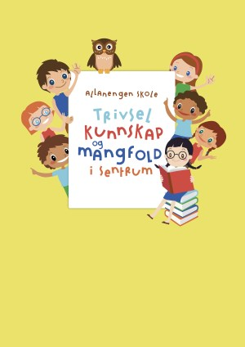
Ukeplan for Innføring 1, uke 39
Gå til skolen aksjon fom uke 39-44

Timeplan
Mandag  Monday  21.09 | 08.30-09.15  Norsk:  Ukeplan  Ukas ord og begrep | 09.30-11.00  Norsk:  Gjennomgang av lekser.  Jobbe med ukas ord og begrep | 11.30-13.00  Norsk:  Oppgaver Bli med arbeidsbok s43-44  Askiraski
Tirsdag  Tuesday  22.09 | 08.30-09.15  Norsk:  Gjennomgang av lekser | 09.30-11.00  Norsk:  Demokrati og medborgerskap  - regler | 11.30-13.00  Gym:  Innebandy:  Pasning, mottak, spill
Onsdag  Wednesday  23.09 | 08.30-09.15  Engelsk:  The body | 09.30-11.00  Matematikk:  Jobbe i eget mattehefte | 11.30-13.00  Norsk:  AskiRaski  Demokrati og medborgerskap | 07.30-08.15:  Skolefrokost.  13.10-13.55:  Leksehjelp
Torsdag  Thursday  24.09 | 08.30-09.15  Musikk:  Just dance | 09.30-11.00  Uteskole:  Turdag sammen med makkerklassen vår. | 11.30-13.00  Uteskole:  Husk klær etter vær, nok mat og drikke.
Fredag  Friday  25.09 | 08.30-09.15  Norsk:  Diktat  Oppgavebok Bli med! | 09.30-11.00  Matematikk:  Multi oppgavebok | 11.30-13.00  Kunst & Håndverk:  Vi lager høsttrær og høstblader

Lekseplan
Til tirsdag | Les side 38 i Bli med lesebok | Gjør side 46 i Bli med oppgavebok | Gjør 1 side i videre i Multi oppgavebok | Øv muntlig og skriftlig på ukas begrep
Til onsdag | Les side 39 og 40 i Bli med lesebok | Gjør side 47 i Bli med oppgavebok | Gjør 1 side videre i Multi oppgavebok | Øv muntlig og skriftlig på ukas begrep
Til torsdag | Les side 41 og 42 i Bli med lesebok | Gjør side 48 og 49 i Bli med oppgavebok | Gjør 1 side videre i Multi oppgavebok | Øv muntlig og skriftlig på ukas begrep
Til fredag | Les side 43 og 44 i Bli med lesebok | Gjør side 50 i Bli med oppgavebok | Gjør 1 side videre i Multi oppgavebok | Øv muntlig og skriftlig på ukas begrep
Månedens verdi | Trygg skolestart
Mål | Vi ønsker en trygg og god skole hvor alle er inkludert og like mye verd.
Månedens læringsstrategier | Presentasjon

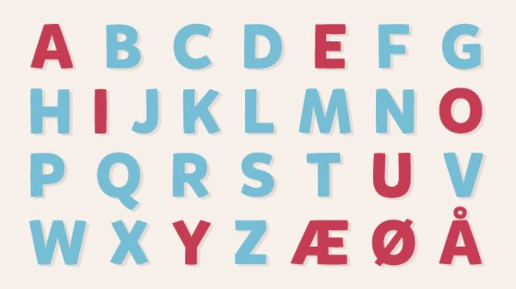 | Alfabetet vårt består av 29 bokstaver.  De røde bokstavene er vokaler.  De blå bokstavene er konsonanter

Ukas tema og begrep:  Tid og klasserommet  dager  mandag  tirsdag  onsdag  torsdag  fredag  lørdag  søndag | Ei tavle  Et kritt  Et kart  En pult  En stol  Et kateter  En timeplan  Ei datamaskin  En vask  En papirrull  Ei søppelbøtte  En kalender  Ei klokke  Et vindu  Ei dør | Jeg vet at lørdag og søndag kalles for helg.  Jeg vet forskjellen på i dag, i går, i forgårs, i morgen og i overmorgen.  Jeg kan lese min egen timeplan på ukeplanen min.  Engelske gloser uke 39
  head | hode
  nose | nese
  mouth | munn
  eye | øye
  ear | øre
  teeth | tenner

Beskjeder/info: Hei. Det var gøy når hele skolen danset Blime-dansen på fredag. Fra uke 39-44 er det «Gå til skolen aksjon». Vi fortsetter å jobbe med det tverrfaglige temaet Demokrati og medborgerskap, med fokus på regler. Temaet ellers denne uken blir tid og klasserommet. Minner ellers om gym på tirsdager- husk gymtøy og gymsko samt skiftetøy!

Hilsen Alexander og Wasan
Epost  Eivind.alexander.edgren@kristiansund.kommune.no  Tlf: 45210252 | Allanengen skoles hjemmeside  https://www.minskole.no/allanengen | Telefon sentralbord  71 57 55 50
Jeg har kontaktlærertime på onsdager fra kl.08.30 – 09.15. Ta kontakt via Visma appen hvis dere lurer på noe.

